2026年各省市企业竞争模拟大赛报名指南
（适合于大赛指导教师/参赛学生）



北京金益博文科技有限公司
2026年8月
版权所有 本文档未经北京金益博文科技有限公司
书面正式许可，不得对文档内容进行复制或传播

目 录
第一部分 学生报名流程 - 3 -
一、 用户报名流程 - 3 -
1、 报名网站：https://bm.bizsand.cn - 3 -
2、 注册账号： - 3 -
3、 打开报名网址点击注册按钮 - 3 -
4、 选择注册身份 - 4 -
5、 填写注册信息 - 4 -
6、 填写注册账号及验证 - 5 -
7、 完成注册 - 6 -
二、 用户比赛报名（由队长进行） - 6 -
1、 登录后进入界面，点击赛事报名 - 6 -
2、 在处于报名状态的比赛中找到需要报名的赛事点击立即报名 - 7 -
3、 选择参赛赛道并点击下一步 - 7 -
4、 确认队长个人信息 - 8 -
5、 填写团队基本信息 - 8 -
6、 邀请成员加入团队 - 9 -
7、 报名完成，等待成员确认 - 9 -
三、 用户报名信息确认（队员与指导老师进行） - 10 -
四、 报名注意事项 - 11 -
第二部分 校赛管理员审核比赛报名流程 - 12 -
一、登录报名系统进行登录 - 12 -
1、 登录网址：https://bm.bizsand.cn - 12 -
2、 打开网址后点击右上角进行登录，如图： - 12 -
二、登录后审核步骤 - 13 -
1、 点击右上角“后台管理”，如图： - 13 -
2、 选择要审核的比赛，点击比赛名称，如图： - 13 -
3、 点击之后可以查看比赛要求和报名情况，如图： - 14 -
4、 推荐具有参赛资格的队伍参加省级复赛 - 15 -

第一部分 学生报名流程

用户报名流程

报名网站：https://bm.bizsand.cn

注册账号：
报名需提前在报名网址进行账号注册，若已有账号可直接进行下一步操作，若未注册请继续阅读注册流程。

打开报名网址点击注册按钮
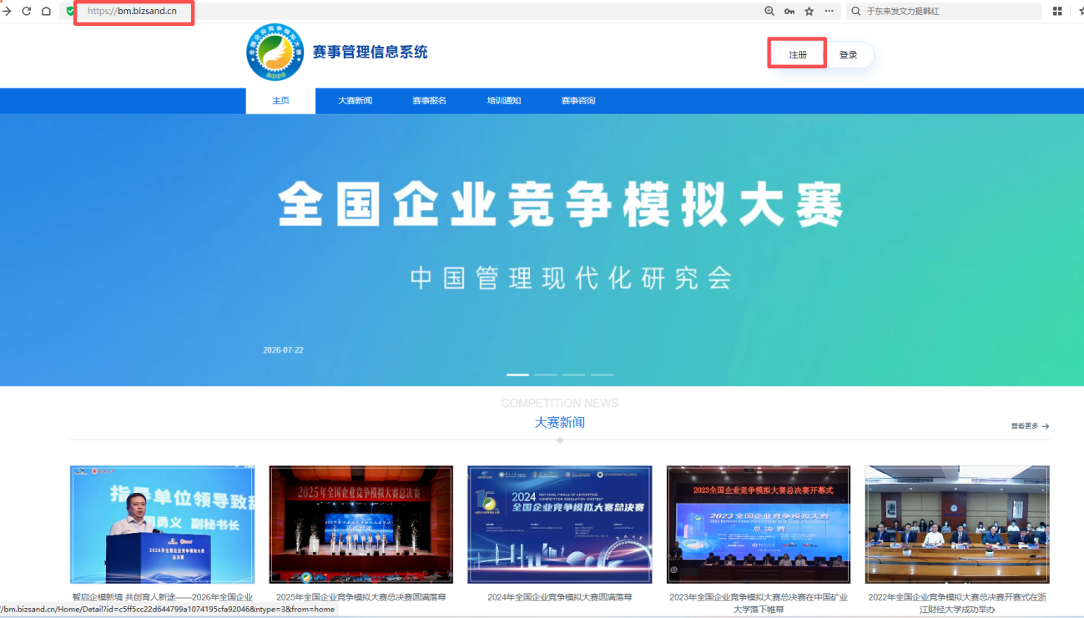图1 登录后主界面

选择注册身份
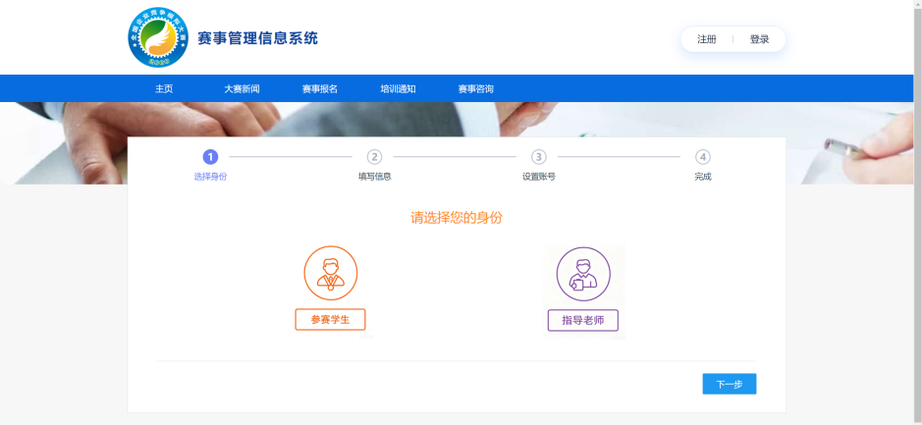
图2 注册界面
学生注册点击参赛学生，指导老师注册点击指导老师后进入下一步。

填写注册信息
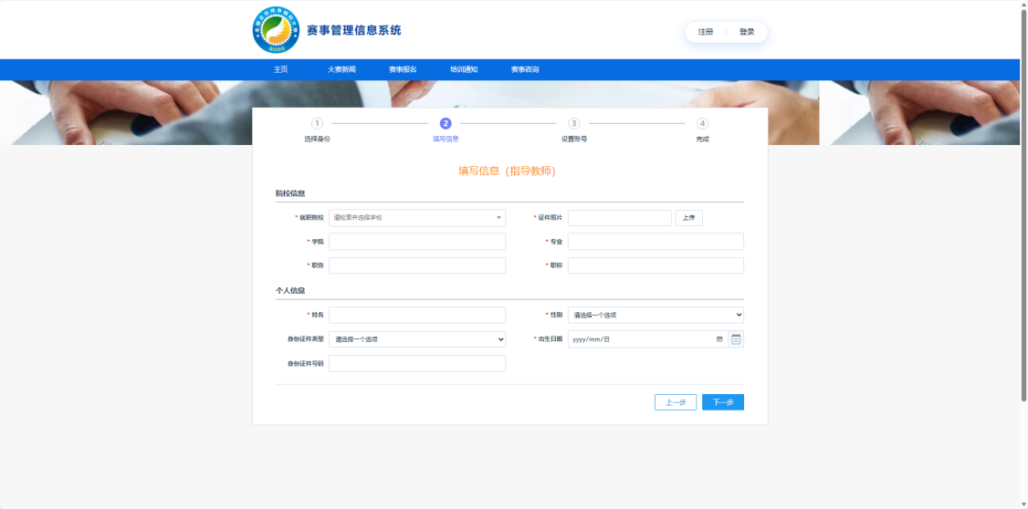
图3 教师注册信息填写
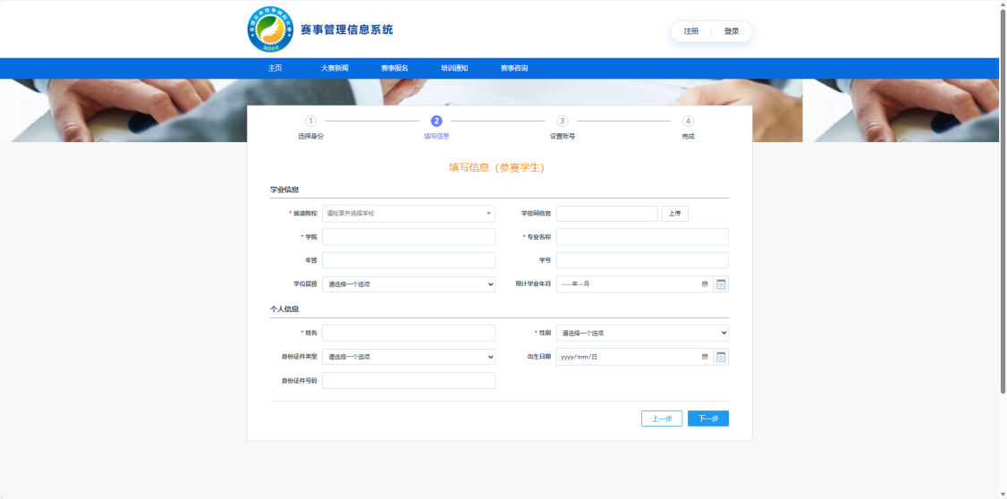
图4 学生注册信息填写
按要求如实填写个人信息完成后点击下一步。

填写注册账号及验证
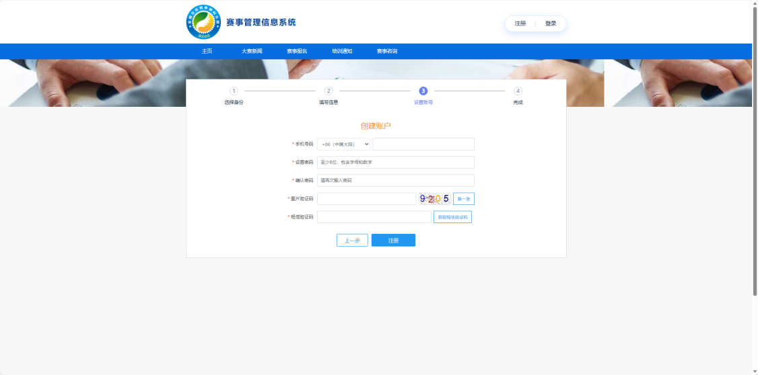
图5 手机号验证
填写手机号码，密码，验证码后点击注册按钮。

完成注册
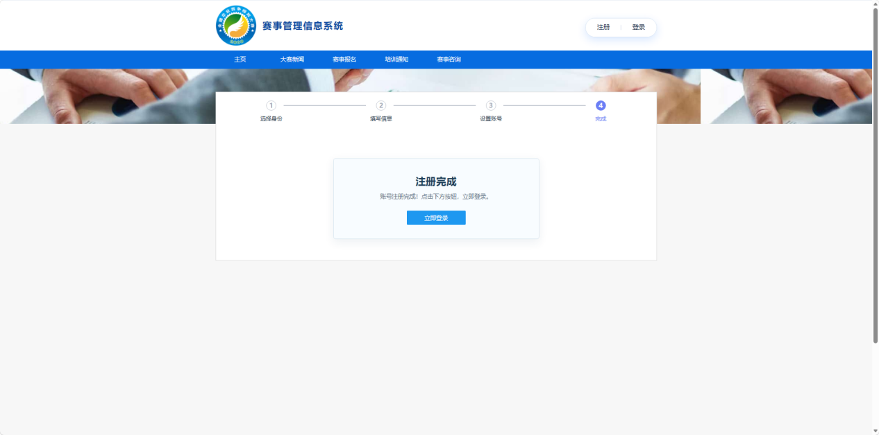
图7 完成注册界面
注册完成，点击立即登录返回初始界面登录即可。

用户比赛报名（由队长进行）

登录后进入界面，点击赛事报名
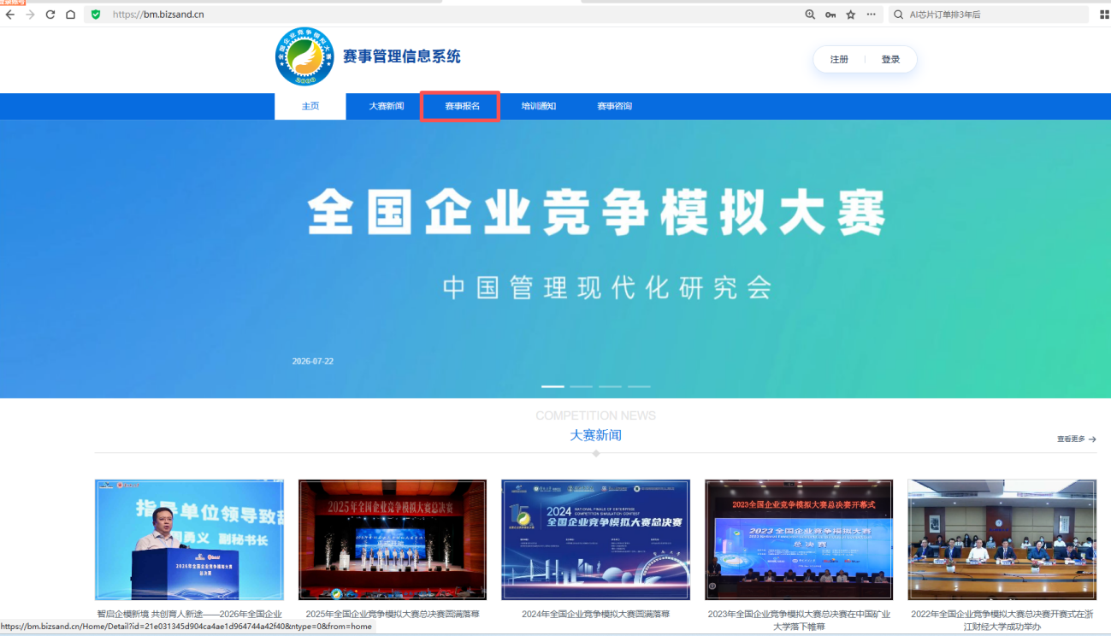图8 主界面点击赛事报名

在处于报名状态的比赛中找到需要报名的赛事点击立即报名
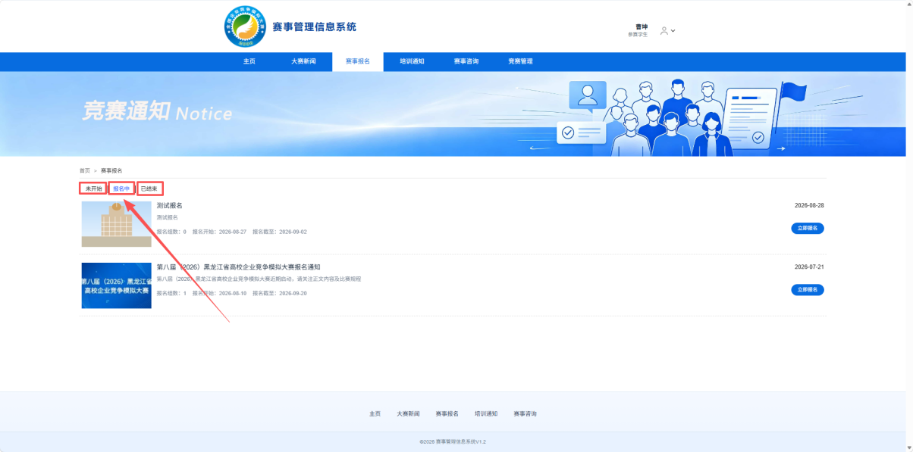
图9 选择报名赛事

选择参赛赛道并点击下一步
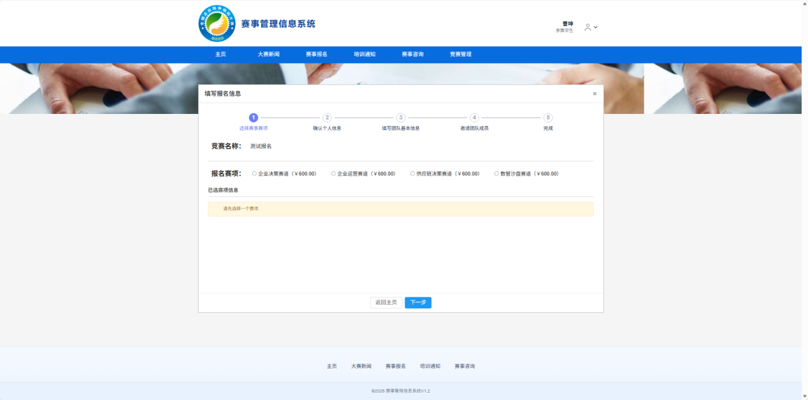
图10 选择参赛赛道界面

确认队长个人信息
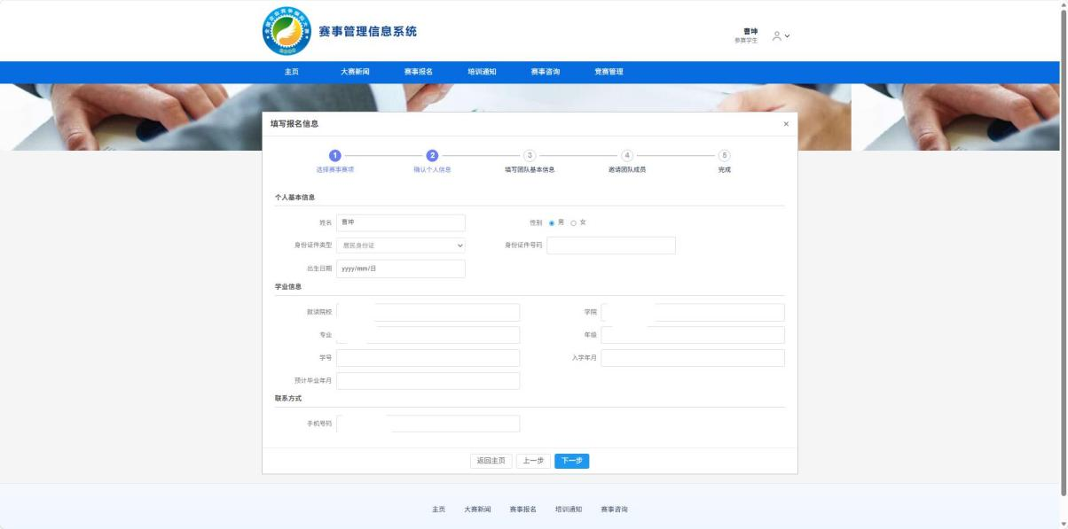
图11 确定队长信息界面

填写团队基本信息
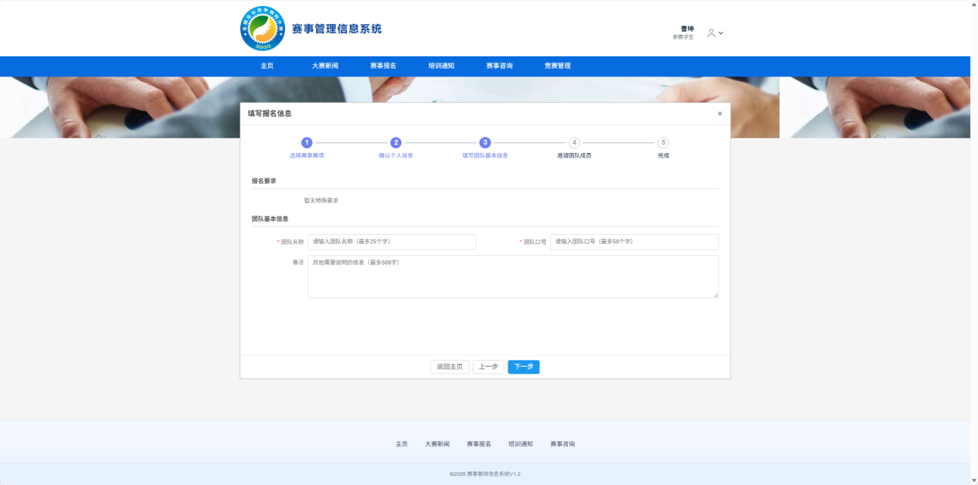
图12 填写团队信息界面

邀请成员加入团队
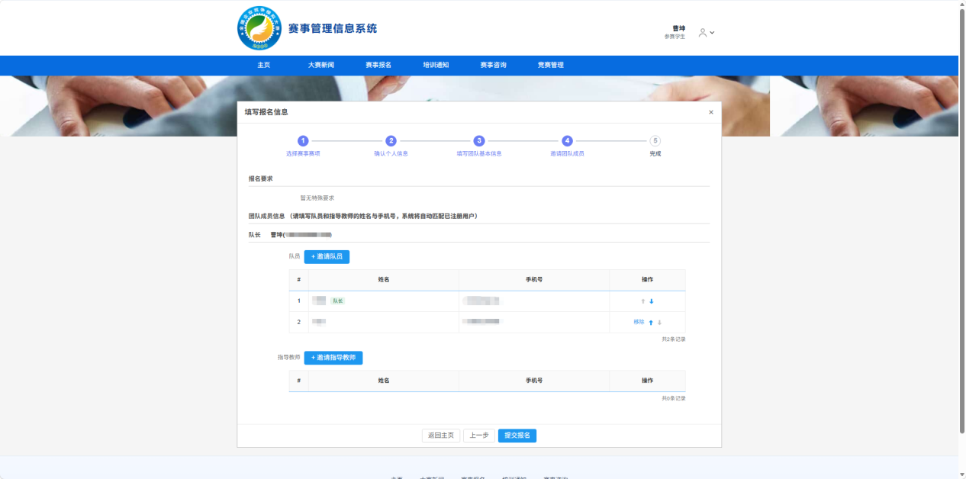
图13 邀请团队成员界面
团队成员需提前在报名网址注册后才可被邀请至团队

报名完成，等待成员确认
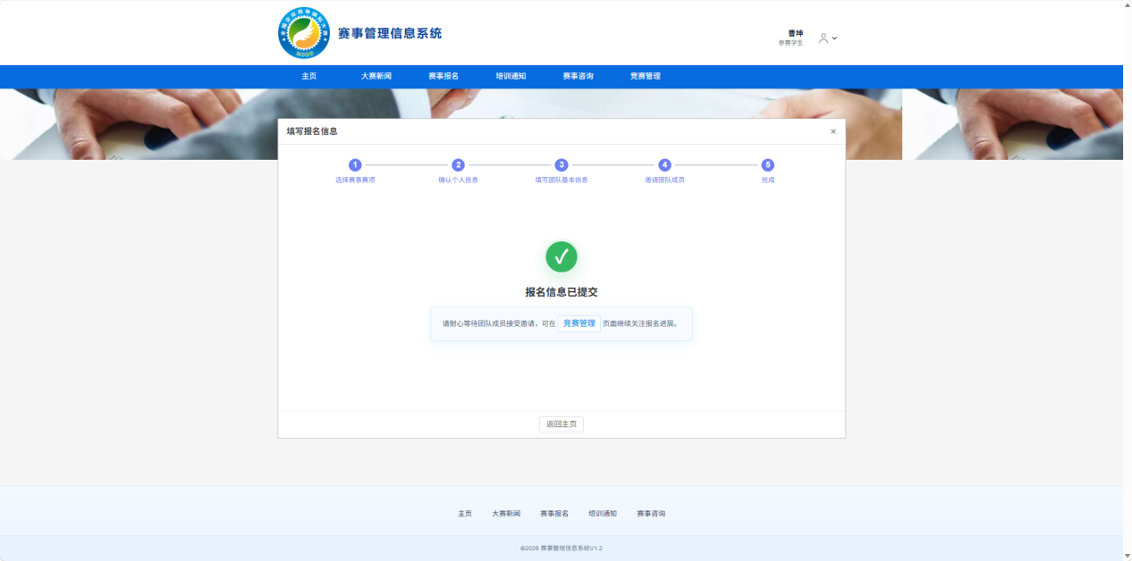
图14 提交完成界面

用户报名信息确认（队员与指导老师进行）
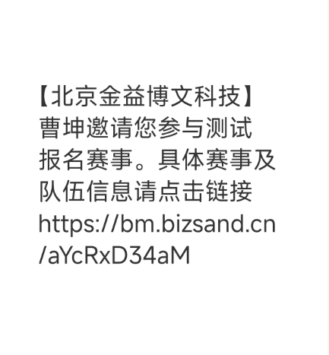
图15 短信提醒
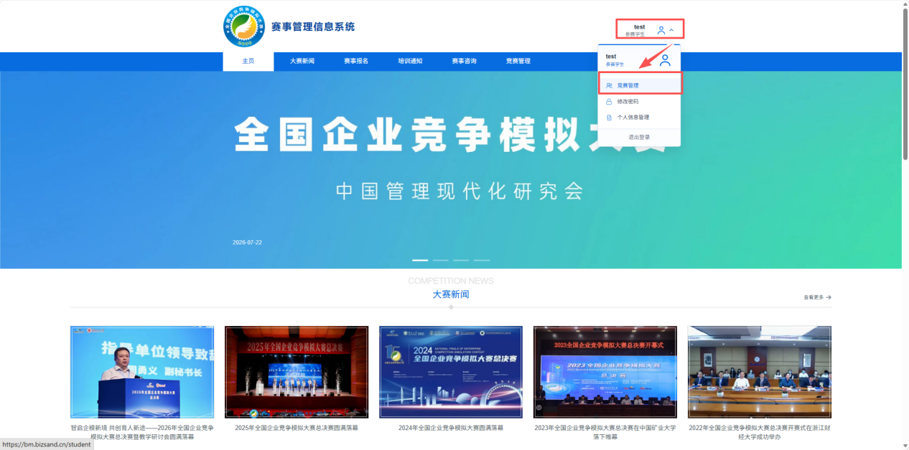
图16 进入竞赛管理界面
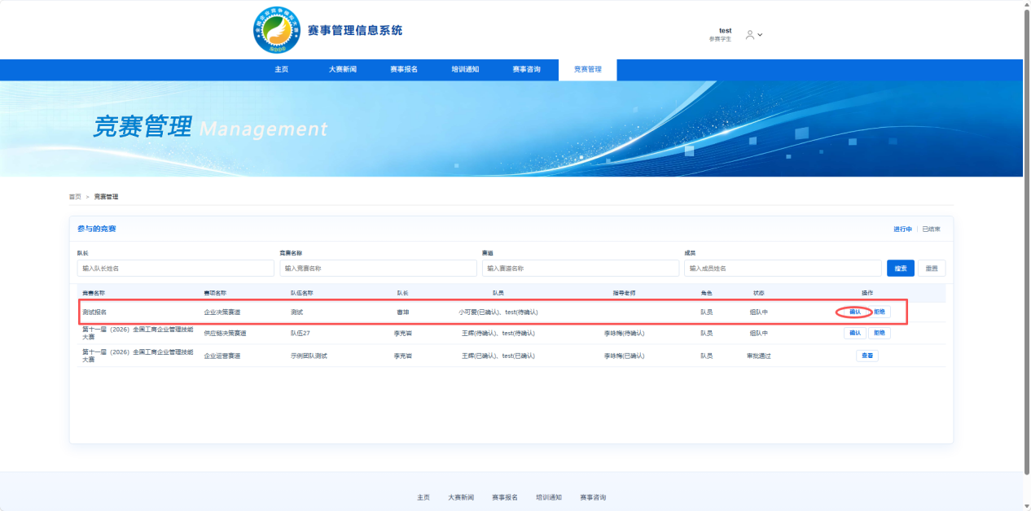
图17 竞赛管理界面
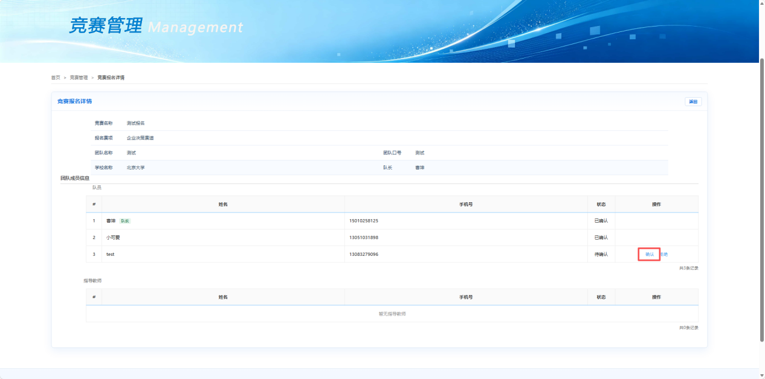图18 确认参加比赛界面
团队成员及指导老师点击竞赛管理找到对应比赛点击确认参加比赛。
注意：只有团队成员与指导老师全部点击确认参加比赛后才算报名成功。

报名注意事项
- 报名要求参赛选手需要填写个人真实信息，不得弄虚作假。
- 队长报名完成后，会有短信提示队员与指导老师确认报名。
- 团队成员全部确认后即视为成功报名比赛。

第二部分 校赛管理员审核比赛报名流程
说明：每所学校仅有一个校赛管理员，如需申请，请联系组委会工作人员。以下流程为已有权限的校赛管理员操作流程

一、登录报名系统进行登录

登录网址：https://bm.bizsand.cn

打开网址后点击右上角进行登录，如图：
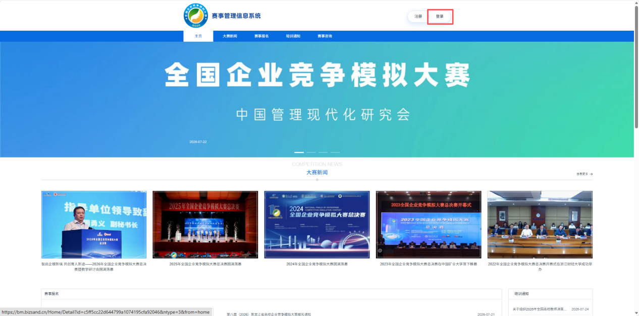
图1 登录界面

二、登录后审核步骤

点击右上角“后台管理”，如图：
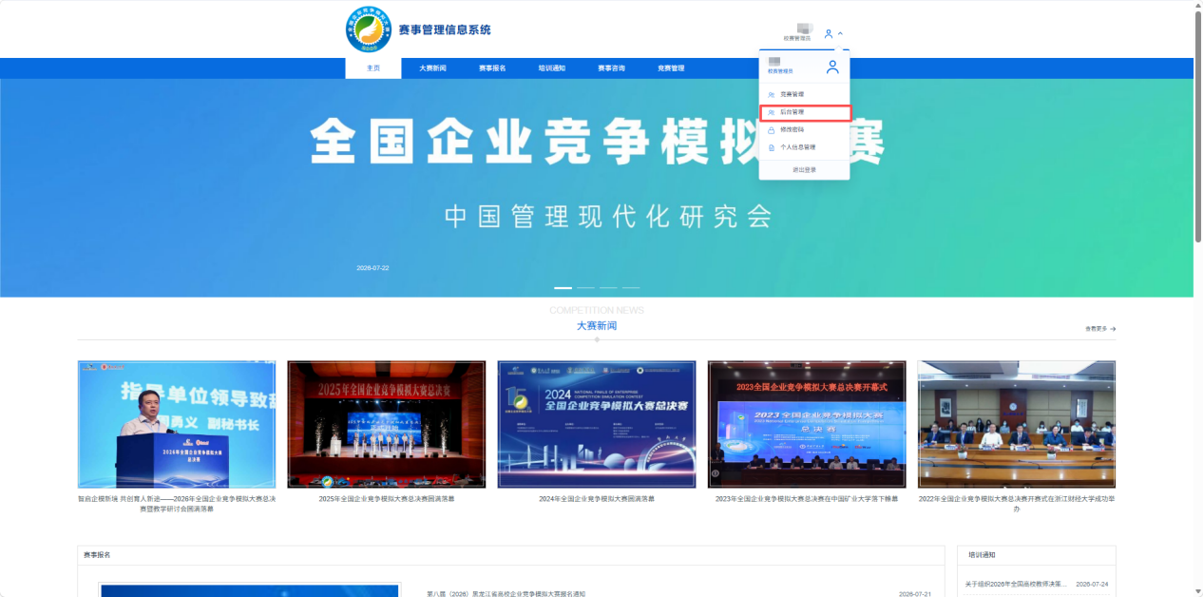
图2 进入后台管理

选择要审核的比赛，点击比赛名称，如图：
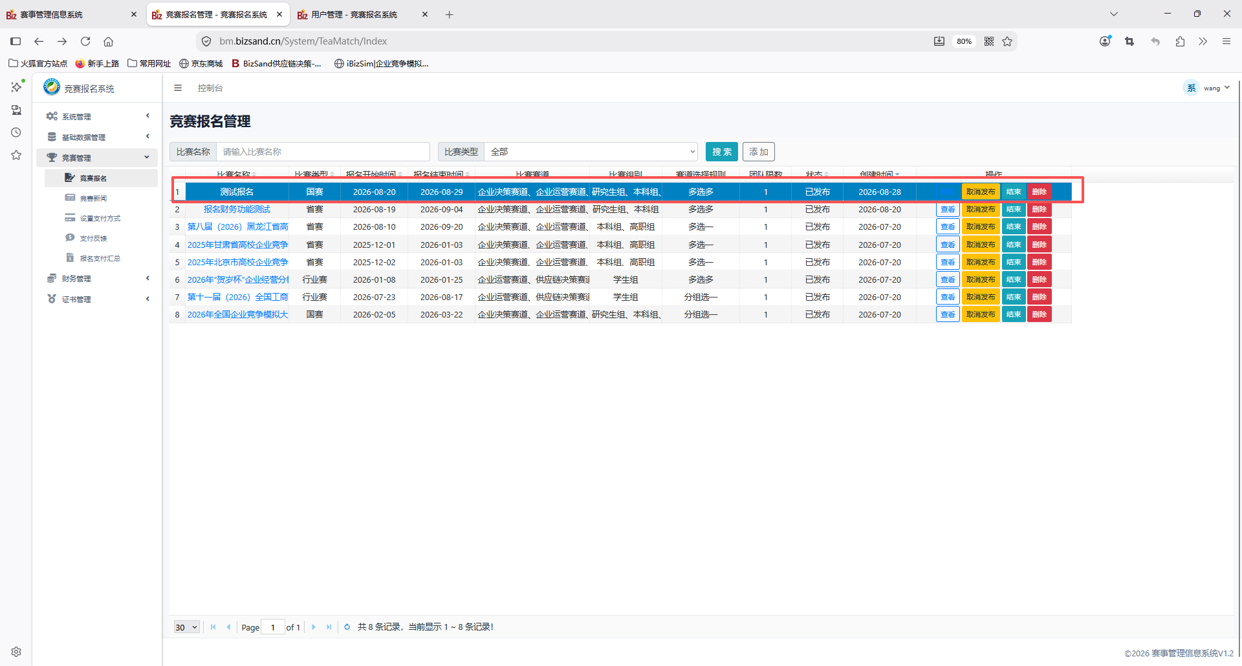
图3 选择需要审核的比赛

点击之后可以查看比赛要求和报名情况，如图：
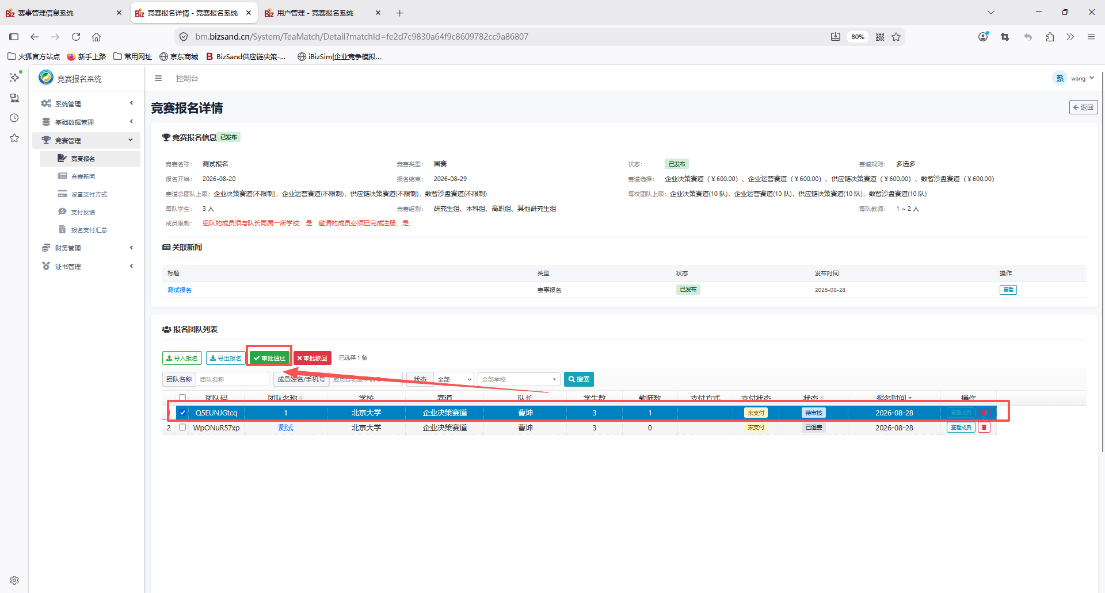
图5 进行审核
说明：
①报名状态有“已退赛”“组队中”“待审核”，只有“待审核”状态的队伍才可以进行审核操作
②可以点击右侧“查看成员”查看团队成员信息。
③可以点击查看信息右侧的删除按键删除团队报名信息。
④点击团队码左侧的方块选择团队后可以点击“审核通过”或“审核拒绝”。
⑤审核完毕的团队可以再次审核，审核状态以审核结束之前最后一次审核结果为准。

推荐具有参赛资格的队伍参加省级复赛
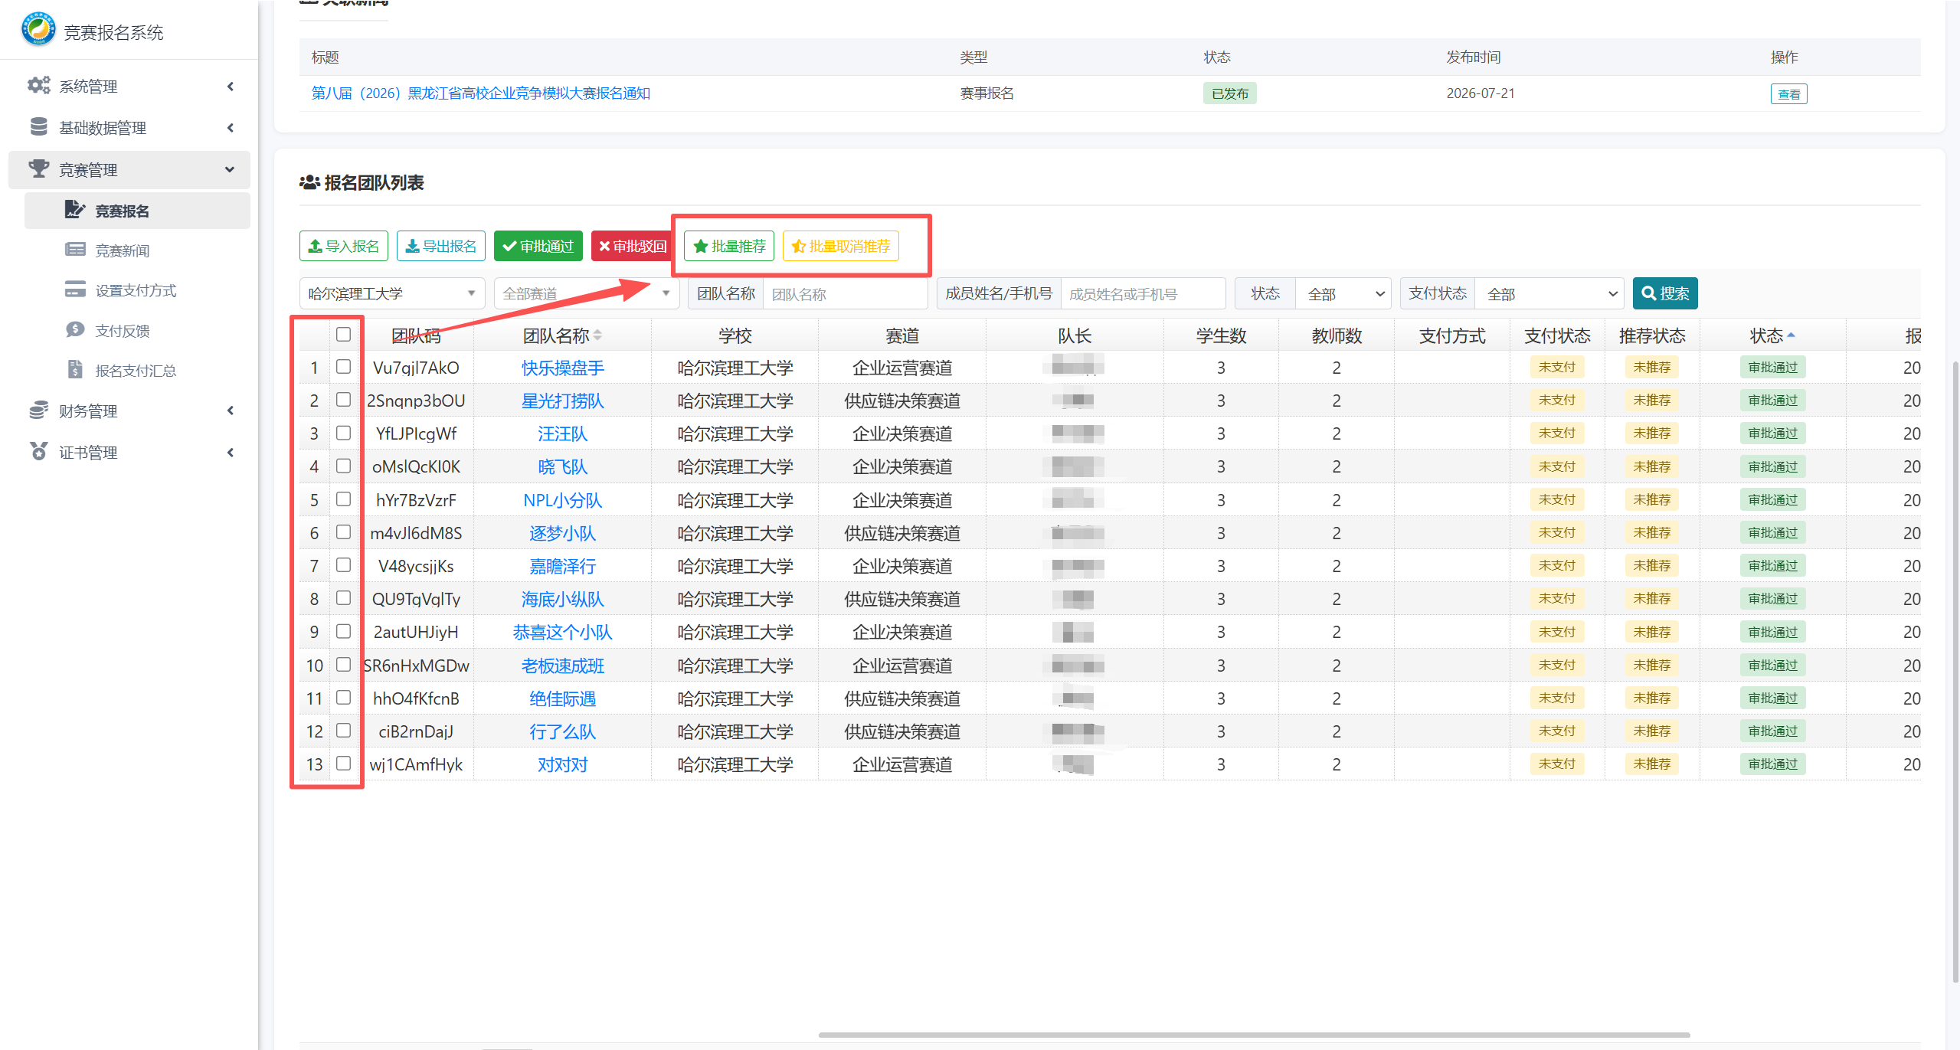
说明：
①只有团队报名状态是“审核通过”，才有被推荐参加复赛的权限，实际参赛以“推荐状态”为准。
②推荐或取消推荐可以进行多次，以最后一次选择结果为准。
③推荐队伍数量不得超过比赛规程中要求的团队数量。
具有参赛资格团队界面如下：
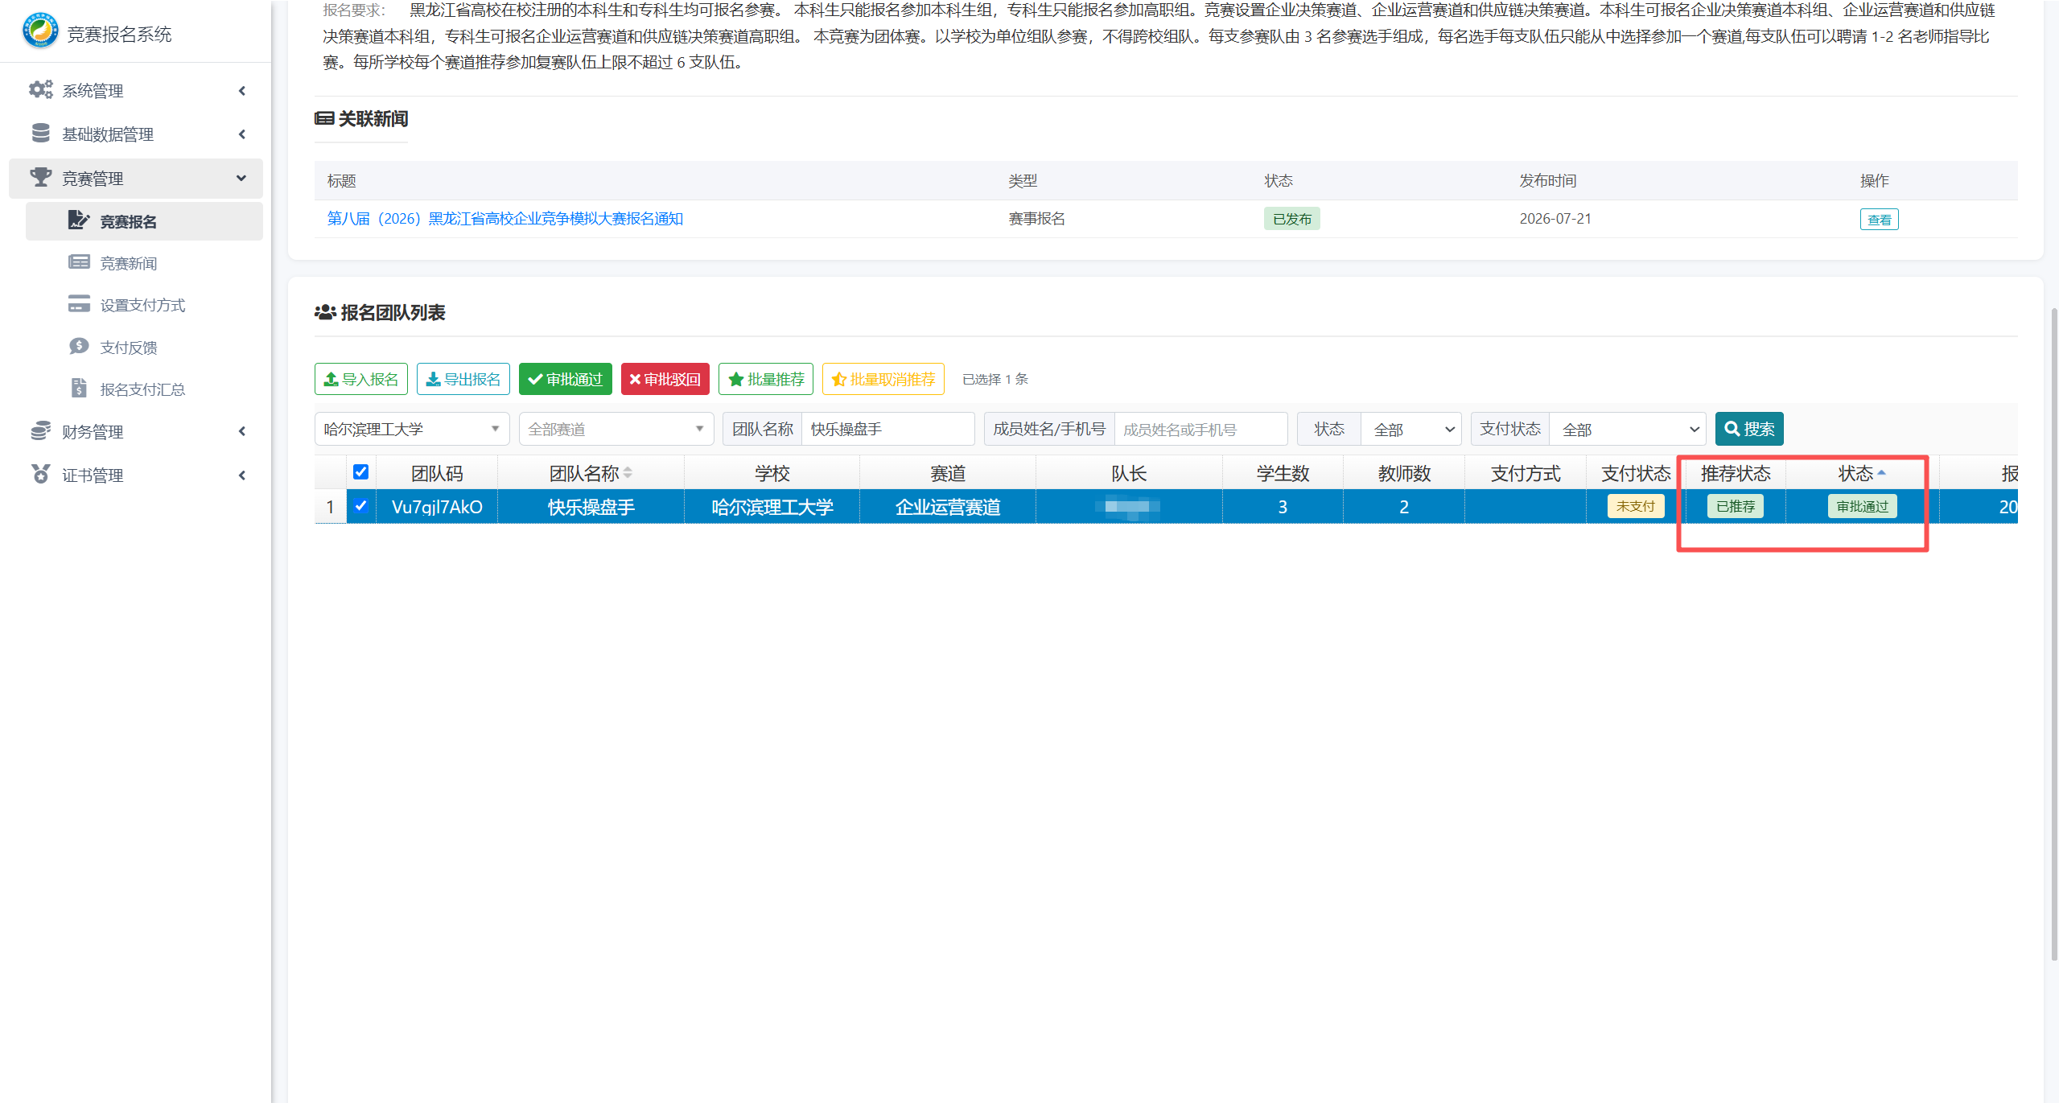
建议各校老师可以使用本报名系统统计校内赛信息，收集信息全面方便准确。

